1. *Выбрать все строки из таблицы c перевозчиками.*

select * from Shippers;

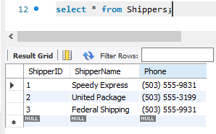

1. *Выбрать первые 3 строки из таблицы c сотрудниками.*

select * from Employees limit 3;

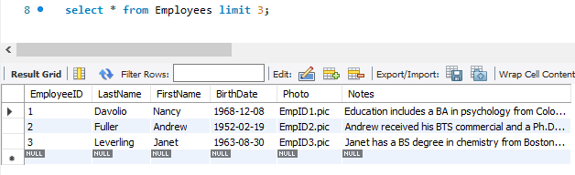

1. *Из таблицы сотрудников выбрать все имена, фамилии, дни рождения в следующем порядке: BirthDate, FirstName, LastName, количество строк в выборке ограничить 3-мя.*

select BirthDate, FirstName, LastName from Employees limit 3;

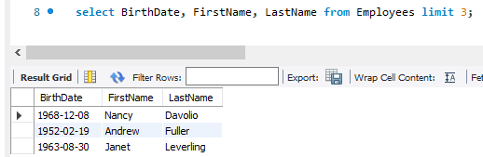

1. *Выбрать имена и фамлии сотрудников, родившихся в 1958 году.*

select FirstName, LastName from Employees where BirthDate like '1958%';

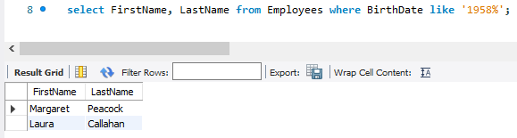

1. *Выбрать все товары с ценой от 23 до 25.*

select * from Products where Price between 23 and 25;

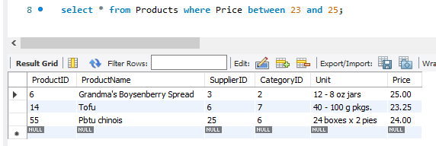

1. *Найти товары с минимальной ценой.*

select * from Products where Price= (select min(Price) from Products);

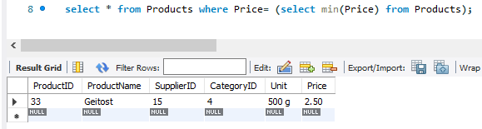

1. *Найти товары с максимальной ценой.*

select * from Products where Price= (select max(Price) from Products);

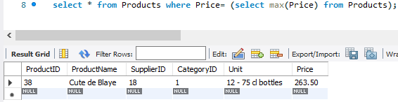

1. *Выбрать все товары, у которых Unit '10 pkgs.'.*

select * from Products where Unit like '10 pkgs.';

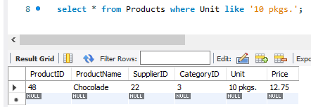

1. *Выбрать адреса поставщиков, которые проживают в одном из городов: Tokyo, Frankfurt, Osaka*.

select Address from Suppliers where (City like 'Tokyo' or City like 'Frankfurt' or City like 'Osaka');

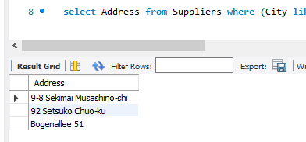

1. *Выбрать название товаров начинающихся с буквы “G”, у которых цена больше 37.*

select ProductName from Products where ProductName like 'G%' and Price >37;

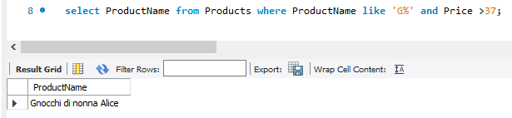

1. *Вывести список стран начинающихся на S и состоящих из 5 букв, из которых есть поставщики.*

select Country from Suppliers where Country like 'S%' and char­_length(Country) = 5;

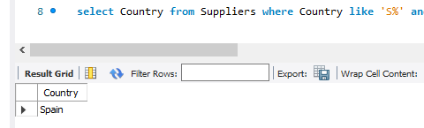

1. *Вывести сумму всех товаров, в названии которых содержится ”od”, столбец назвать Summ.*

select sum(Price) as Summ from Products where ProductName like '%od%';

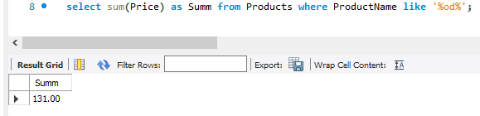

1. *Вывести среднюю сумму товаров, поставляемых в бутылках, округлив до 2-х знаков после запятой, столбец назвать Summ.*

select round (avg(Price), 2) as Summ from Products where Unit like '%bottle%';

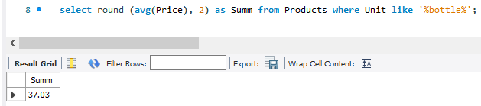

1. *Найти количество клиентов, которые НЕ проживают в Франции и Германии, столбец назвать Countt.*

select count(Country) as Countt from Customers where Country not like 'France' and Country not like 'Germany';

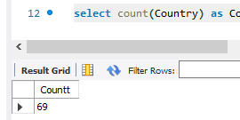

1. *Вывести имена сотрудников, родившихся после 01.01.1968 года. Отсортировать результат по имени.*

select FirstName from Employees where year (BirthDate) >= 1968 order by FirstName;

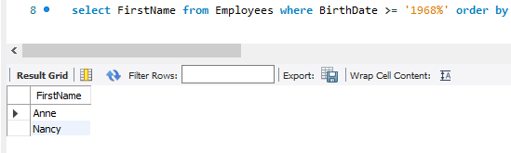

1. *Выбрать названия товаров, у которых Price = 13 или 15 и отсортировать по возрастанию, использовать Select команды с объединением результатов через UNION.*

select ProductName from Products where Price = 13 union select ProductName from Products where Price = 15 order by ProductName;

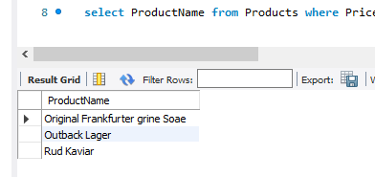

1. *Показать имена товаров, в названии которых третяя буква m и названия их поставщиков.*

select Products.ProductName, Suppliers.SupplierName from Products join Suppliers on Products.SupplierID = Suppliers.SupplierID where Products.ProductName like '__m%';

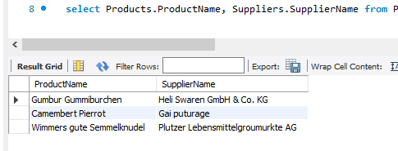

1. *Показать имена и фамилии сотрудника, который оформил заказ 1996-11-27 (написать запрос двумя способами: через INNER Join, и используя подзапрос).*

1) select Employees.FirstName, Employees.LastName from Employees inner join Orders on Employees.EmployeeID = Orders.EmployeeID where Orders.OrderDate like '1996-11-27';

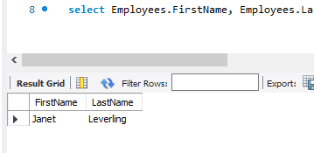

2) select FirstName, LastName from Employees where EmployeeID in (select EmployeeID from Orders where OrderDate like '1996-11-27');

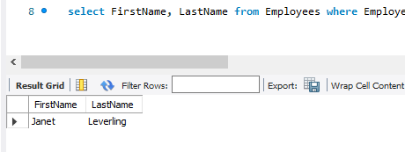

1. *Выбрать все товары, у которых поставщик «Grandma Kelly's Homestead» и цена > 27. В результате вывести 3 колонки: Product, Supplier, Price.*

select Products.ProductName, Suppliers.SupplierName, Products.Price from Products, Suppliers where Products.SupplierID = Suppliers.SupplierID and Products.Price > 27 and Products.SupplierID in (select Suppliers.SupplierID from Suppliers where Suppliers.SupplierName like 'Grandma Kell%');

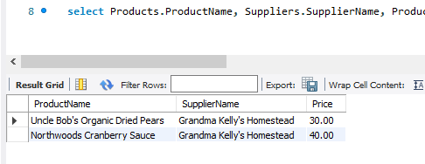

20. *Вывести суммарное количество продукта 'Queso Cabrales' (столбец обозвать Summ), отправленного всем покупателям (написать запрос двумя способами: через INNER Join, и используя подзапрос).*

1) select sum(Quantity) as Summ from OrderDetails join Products on OrderDetails.ProductID = Products.ProductID where Products.ProductName like 'Queso Cabrales';

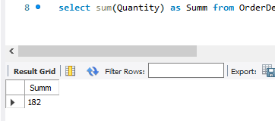

2) select sum(Quantity) as Summ from OrderDetails where ProductID in (select ProductID from Products where ProductName like 'Queso Cabrales');

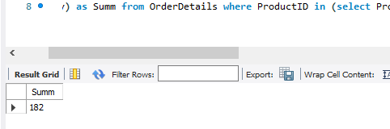

21. *Показать все заказы, которые были отправлены по адресу «Ekergatan 24» с их заказчиками и сотрудниками. В результате вывести 3 колонки – ID заказа, имя заказчика, имя сотрудника, фамилия сотрудника.*

select Orders.OrderID, Customers.CustomerName, Employees.FirstName, Employees.LastName from Orders, Customers, Employees where Orders.CustomerID = Customers.CustomerID and Employees.EmployeeID = Orders.EmployeeID and Customers.Address like 'Ekergatan 24';

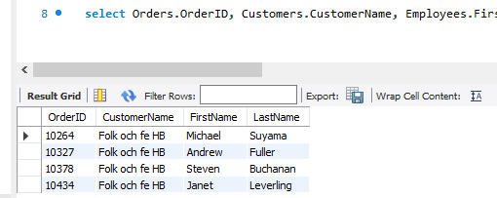

22. *Преобразовать предыдущий запрос таким образом, чтобы те же данные выводились в 3-х колонках – объединить LastName и FirstName из Employees в одну колонку через пробел и назвать ее EmployeeName (2 LEFT JOINS).*

select Orders.OrderID, Customers.CustomerName, concat (Employees.FirstName, ' ', Employees.LastName) as 'EmployeeName' from Orders left join Customers on Orders.CustomerID = Customers.CustomerID left join Employees on Employees.EmployeeID = Orders.EmployeeID where Customers.Address like 'Ekergatan 24';

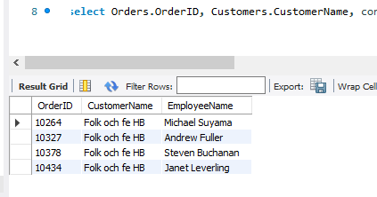

23. *Показать все продукты, содержащиеся в заказах 1997-го года и в названии которых менее 5 букв. В результате вывести OrderID, OrderDate, ProductName (написать запрос двумя способами: через INNER JOINS, и используя подзапросы).*

1) select OrderDetails.OrderID, Orders.OrderDate, Products.ProductName from Orders inner join OrderDetails on Orders.OrderID = OrderDetails.OrderID inner join Products on OrderDetails.ProductID = Products.ProductID where Orders.OrderDate like '1997%' and char_length(Products.ProductName) < 5;

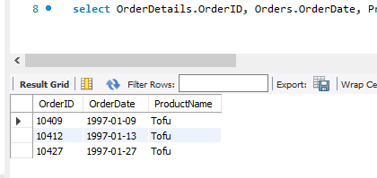

2) select OrderDetails.OrderID, Orders.OrderDate, Products.ProductName from OrderDetails, Orders, Products where Orders.OrderID = OrderDetails.OrderID and OrderDetails.ProductID = Products.ProductID and (select Orders.OrderDate like '1997%' and char_length(Products.ProductName) < 5);

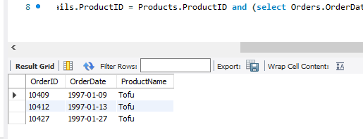

24. *Показать названия продуктов и их категорий, которые используются в заказах от заказчика по имени Blondel père et fils и категории которых состоят как минимум из 2-х слов.*

select Categories.CategoryName,Products.ProductName from Categories join Products on Categories.CategoryID=Products.CategoryID join OrderDetails on Products.ProductID=OrderDetails.ProductID join Orders on OrderDetails.OrderID=Orders.OrderID join Customers on Orders.CustomerID=Customers.CustomerID where Customers.CustomerName like 'Blondel père et fils' and Categories.CategoryName like '% %';

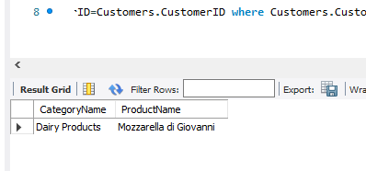

25. *Вывести количество заказчиков (колонку назвать Buyers), которые сделали заказали один из продуктов: «Queso Cabrales», «Gustaf's Knäckebröd», «Louisiana Fiery Hot Pepper Sauce», «Schoggi Schokolade», «Gnocchi di nonna Alice».*

select count(distinct Orders.CustomerID) as 'Buyers' from Orders join OrderDetails on Orders.OrderID = OrderDetails.OrderID join Products on OrderDetails.ProductID = Products.ProductID where Products.ProductName like 'Queso Cabrales'or Products.ProductName like ' Gustaf% Knäckebröd' or Products.ProductName like 'Louisiana Fiery Hot Pepper Sauce' or Products.ProductName like 'Schoggi Schokolade' or Products.ProductName like 'Gnocchi di nonna Alice';

